Министерство образования Республики Беларусь
Учреждение образования
«Белорусский государственный университет информатики
и радиоэлектроники»

Специальность «Инженерно-психологическое
обеспечение информационных технологий»

Учебная дисциплина «Основы алгоритмизации и программирования»

Отчет

по лабораторной работе No2
«Разветвляющиеся алгоритмы»

Подготовил:
Гавлев Н. В.

Проверил:
Усенко Ф. В.

Минск 2024
Цель: изучить основные средства языка программирования С++, необходимых для кодирования алгоритма с разветвляющейся структурой.
Задание: (Вариант 7) Значения переменных X, Y, Z поменять местами так, чтобы они оказались упорядоченными по убыванию.

https://github.com/ARXlMED/410902
Далее приведён используемый код:
#include <iostream>

using namespace std;

int main()
{
setlocale(LC_ALL, "Russian");
float X, Y, Z;
cout << "Введите значение Х: ";
cin >> X;
cout << "Введите значение Y: ";
cin >> Y;
cout << "Введите значение Z: ";
cin >> Z;
if (X <= Y)
swap(X, Y);
if (X <= Z)
swap(X, Z);
if (Y <= Z)
swap(Y, Z);
cout << "Новое значение X: " << X << endl << "Новое значение Y: " << Y << endl << "Новое значение Z: " << Z;
}

На рисунках 1-2 показаны скриншоты работающей программы.
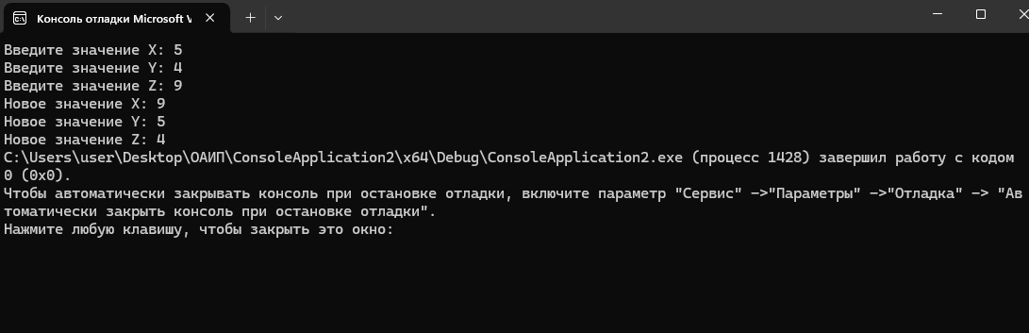
Рисунок 1 – Скриншот консоли с запущенной программой
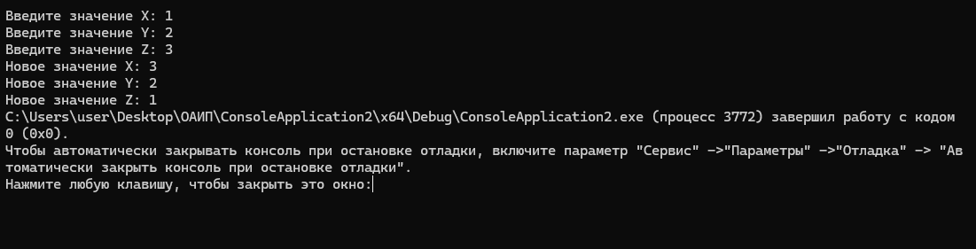
Рисунок 2 – Скриншот консоли с запущенной программой при других значениях переменных
Далее приведена блок схема описывающая работу программы
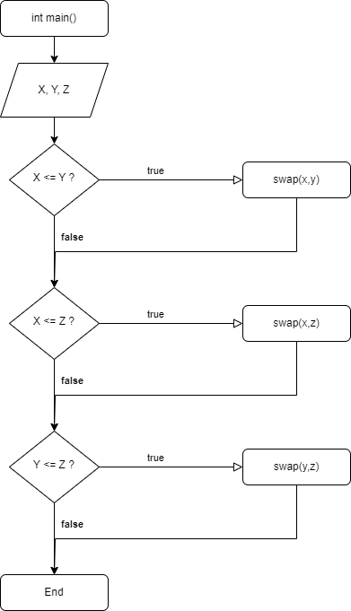
Вывод: В ходе выполнения лабораторной работы было успешно создано приложение сортирующая значения переменных по убыванию. В данной лабораторной работе мы изучили действие разветвляющихся алгоритмов на языке программирования C++.

